Муниципальное бюджетное дошкольное образовательное учреждение детский сад №9 г Новоалтайска

Спортивное соревнование «День туриста»

для детей подготовительной группы.

Составитель:

воспитатель Толмачева Ю.А.

Г. Новоалтайск 2015

Спортивное соревнование «День туриста» для детей подготовительной группы.

Цели и задачи:

* создать положительный эмоциональный настрой у детей, веселое, бодрое настроение,
* развивать двигательные навыки: быстроту, координацию, выносливость.
* воспитывать в детях дружелюбие, коллективизм, умение радоваться успехам друг друга.

Оборудование: 2 детских рюкзака, обручи, конусы – 4, воротики для перепрыгивания, стойки для подлезания, дорожка для балансировки с камешками, лестница – балансир – 2, 2 мяча, фланелевые пеленки, мешочки с песком,

Ход мероприятия.

Вед.: Здравствуйте, ребята! Нам сегодня удалось собраться, чтоб друг с другом посоревноваться.

*Звучит музыка «У похода есть начало» (команды поют песню и входят в зал)*

Вед.: Встречаем участников соревнований. На месте раз, два (*команды выстраиваются в две шеренги и под команды «налево» и «направо» поворачиваются лицом друг к другу*). Каждую осень настоящие туристы отмечают свой праздник: «День туриста». В этот день проводятся соревнования между командами и называются эти соревнования «туристическим слетом».

А так как мы с вами начинающие туристы, то предлагаю отметить праздник туристов и провести турслет.

Ребенок 1: Напрасно погодой пугали

В сущности это пустяк

И тот, кто не струсит и выдержать сможет

Выиграет этот турслет.

Ребенок 2: Мы турслет, конечно, не забудем

Все сейчас соревноваться будем

Ловкость, смелость, быстроту, сноровку

Дошколята покажут очень ловко.

Ребенок 3: Ничего на свете лучше нету,

Как в турслете одержать победу.

Тем, кто дружен, не страшны преграды

Мы желаем получить награды.

Вед.: А теперь попрошу команды поприветствовать друг друга.

1 команда

Название: «Радуга»

Девиз: Будем мы дружны всегда как у радуги цвета!

2 команда

Название: «Солнышко»

Девиз: Светить всегда, светить везде и помогать друзьям в беде.

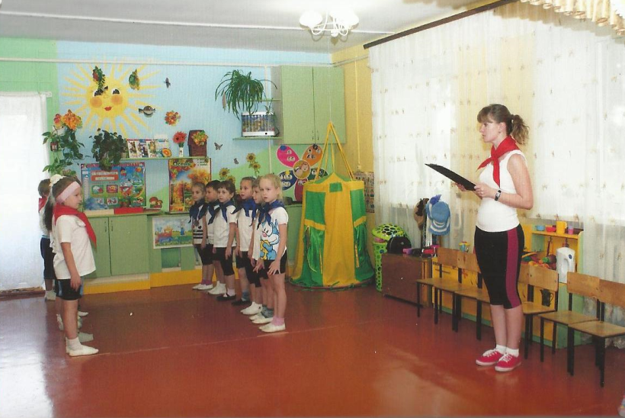

Вед.: Ну, и, конечно же, еще одна очень важная команда. Поприветствуем команду жюри.

Итак, все готово! И перед началом хочу пожелать командам: «соревнуйтесь честно, уважая и соблюдая правила нашего туристического слета»

*Команды занимают позиции на линии старта.*

*Первый конкурс.*

Вед.: Сейчас мы с вами будем собирать рюкзак в поход. А взять мы должны только нужные вещи. Тех вещей, которые в походе не нужны, у вас в рюкзаке оказаться не должно.

*Каждый участник, обегая препятствия, добирается до обруча, берет из него только один нужный предмет и, возвращаясь обратно, передает рюкзак следующему участнику.*

*Нужные в походе вещи, лежащие в обручах:*

*-коробки со спичками;*

*-компас;*

*-кружка;*

*-ложка;*

*-карта;*

*-бинт;*

*-вода;*

*-тушенка*

*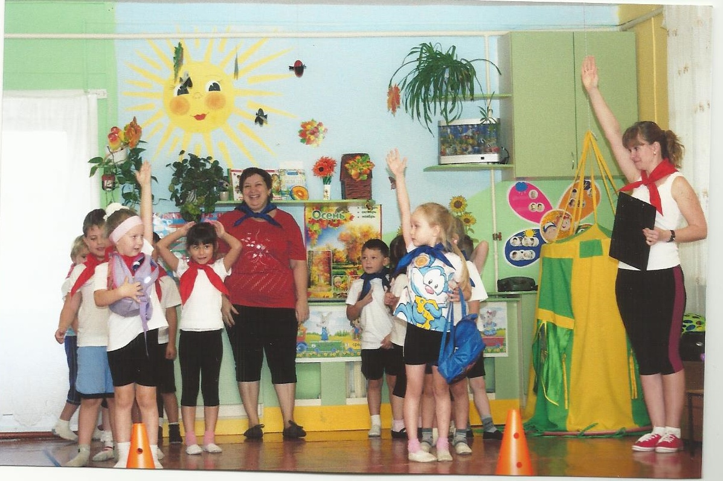*

*Второй конкурс.*

Вед.: В походе туристам приходится не легко, и на пути зачастую встречаются самые неожиданные препятствия. И все их необходимо преодолевать. Представим себе, что мы в пути и нам необходимо преодолеть следующие трудности.

*Участники по очереди преодолевают полосу препятствий*

*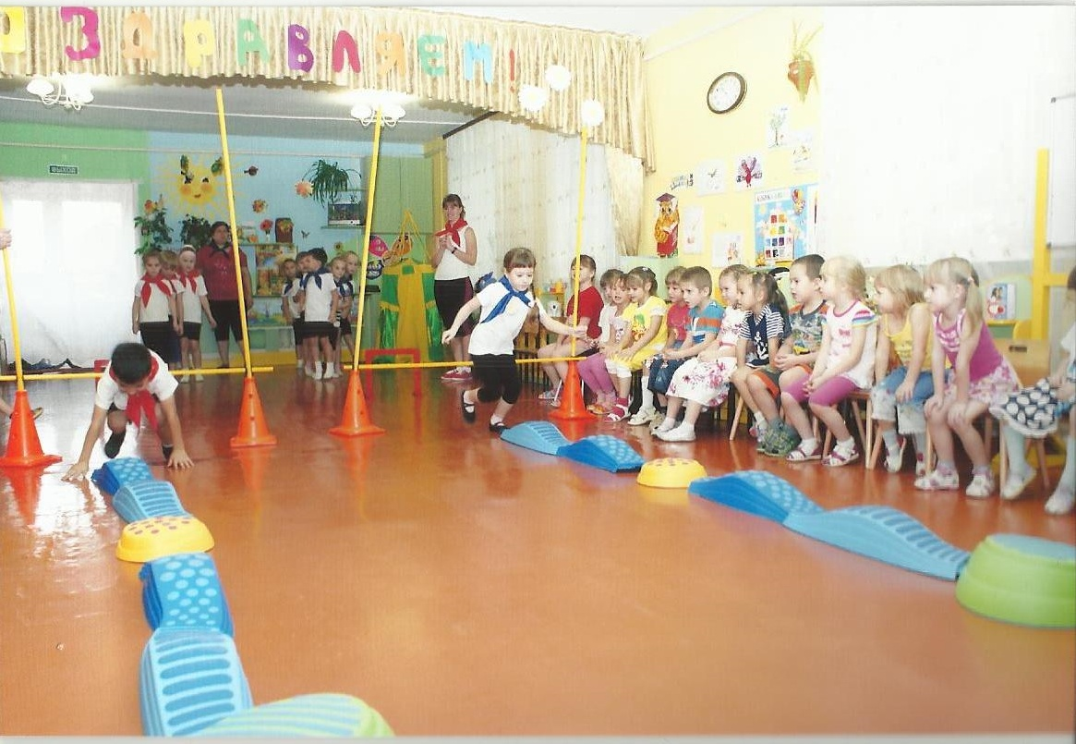*

*Третий конкурс.*

Вед.: Но это еще не все трудности на пути туриста. Ему приходится нести с собой много нужных вещей. И не все входит в руки. Так вот сейчас мы с вами будем носить мячи, зажав его ногами.

*Участники обегая змейкой кегли и держа мяч между ног, добегают до обруча. В обруче нужно стукнуть мячом, поймать его и вернуться обратно.*

*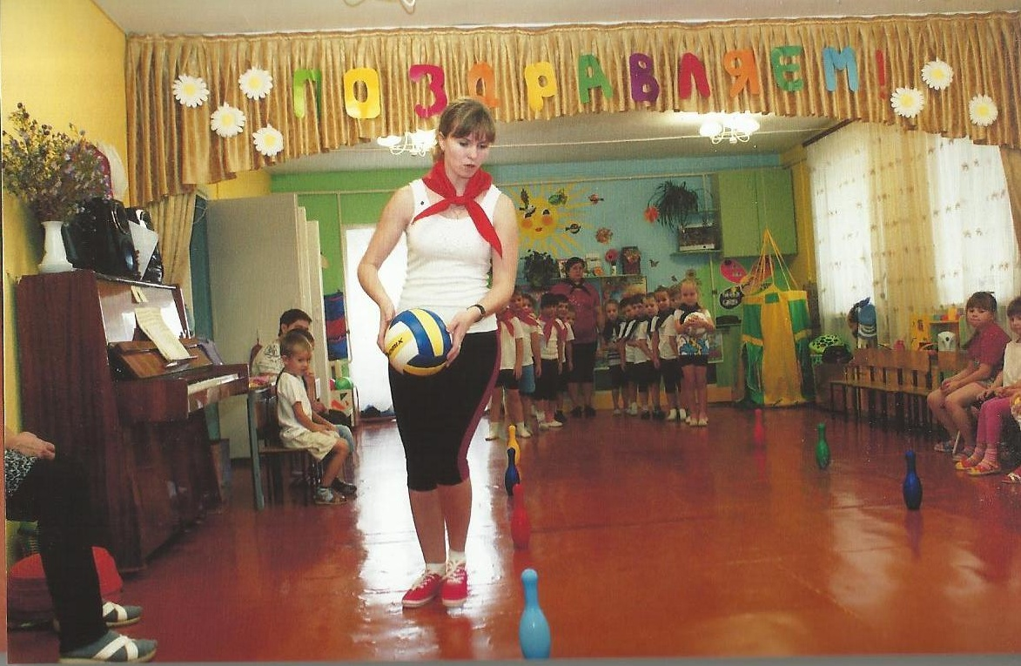*

Вед.: Туристы, скажите мне, пожалуйста, что еще нужно не забыть взять в поход? Что должно сопровождать нас в любую погоду в любом путешествии? Конечно, хорошее настроение и улыбка.

*Музыкальная пауза. Песня «Улыбка»*

*Четвертый конкурс.*

Вед.: А сейчас предлагаю потренироваться в меткости.

*Преодолевая препятствия, добежать до линии метания, взять мешочек с песком и попасть им в маленький обруч.*

*Жюри учитывает скорость выполнения конкурса и меткость участников.*

*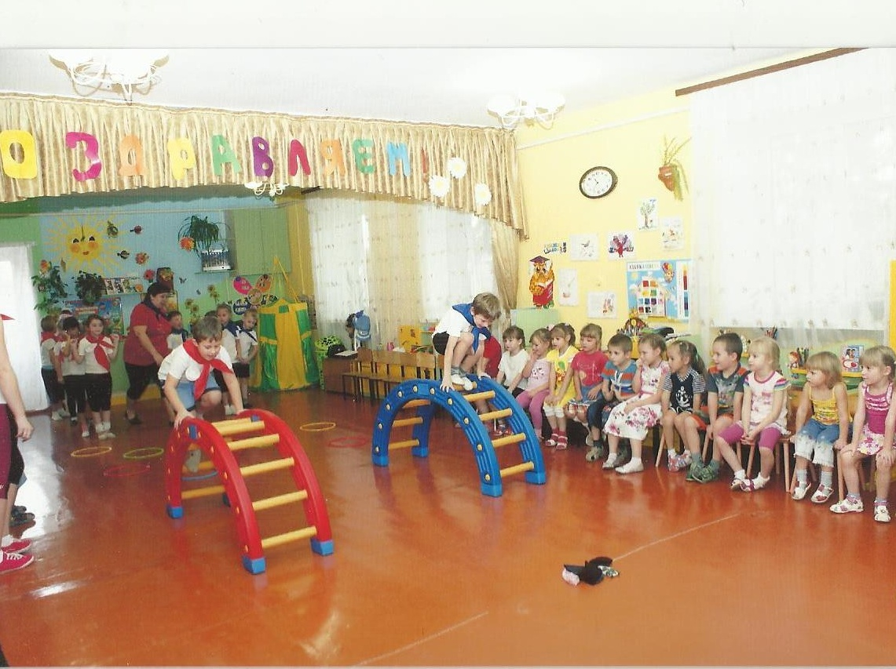*

*Пятый конкурс.*

Вед.: Важно в походе не забывать помогать друг другу. И если у товарища случилась какая-то неприятность, то друг обязательно должен прийти на помощь.

*Участники садятся на фланелевую пеленку спинами друг к другу и на скорость передвигаются.*

*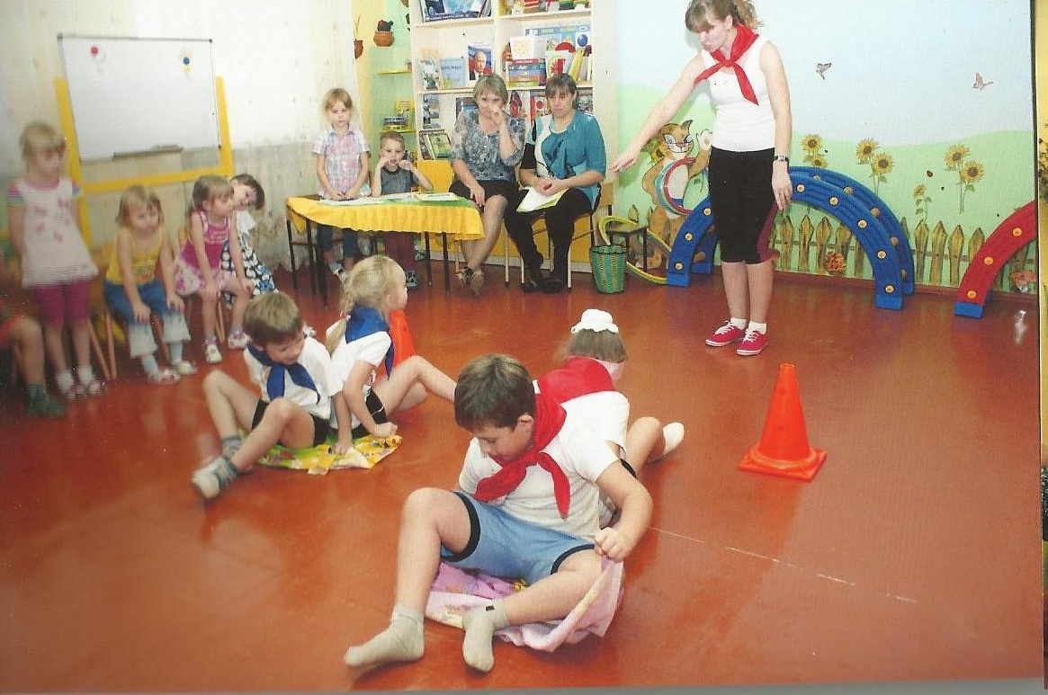*

Вед.: Команды славно посоревновались, а теперь пришла пора узнать результаты наших конкурсов.

*Слово жюри.*

*Награждение победителей золотыми медалями, команды, занявшей второе место - серебряными. Круг почета победителей.*

*